PEDIDO DE PROVIDÊNCIAS Nº 2674/2024
Conserto, com urgência, de infiltração no passeio público da Rua Ipê, esquina com a Rua da Seringueira, no Bairro Ideal.
Solicita-se, após os trâmites regimentais, que seja enviada cópia da presente proposição ao Poder Executivo, para que realize as seguintes providências:

Conserto, com urgência, de infiltração no passeio público da Rua Ipê, esquina com a Rua da Seringueira, no Bairro Ideal.

Esta infiltração vem causando transtorno e risco de acidente aos pedestres. Segue abaixo fotos do local.

Novo Hamburgo, 15 de julho de 2024.

Vereador Cristiano Coller

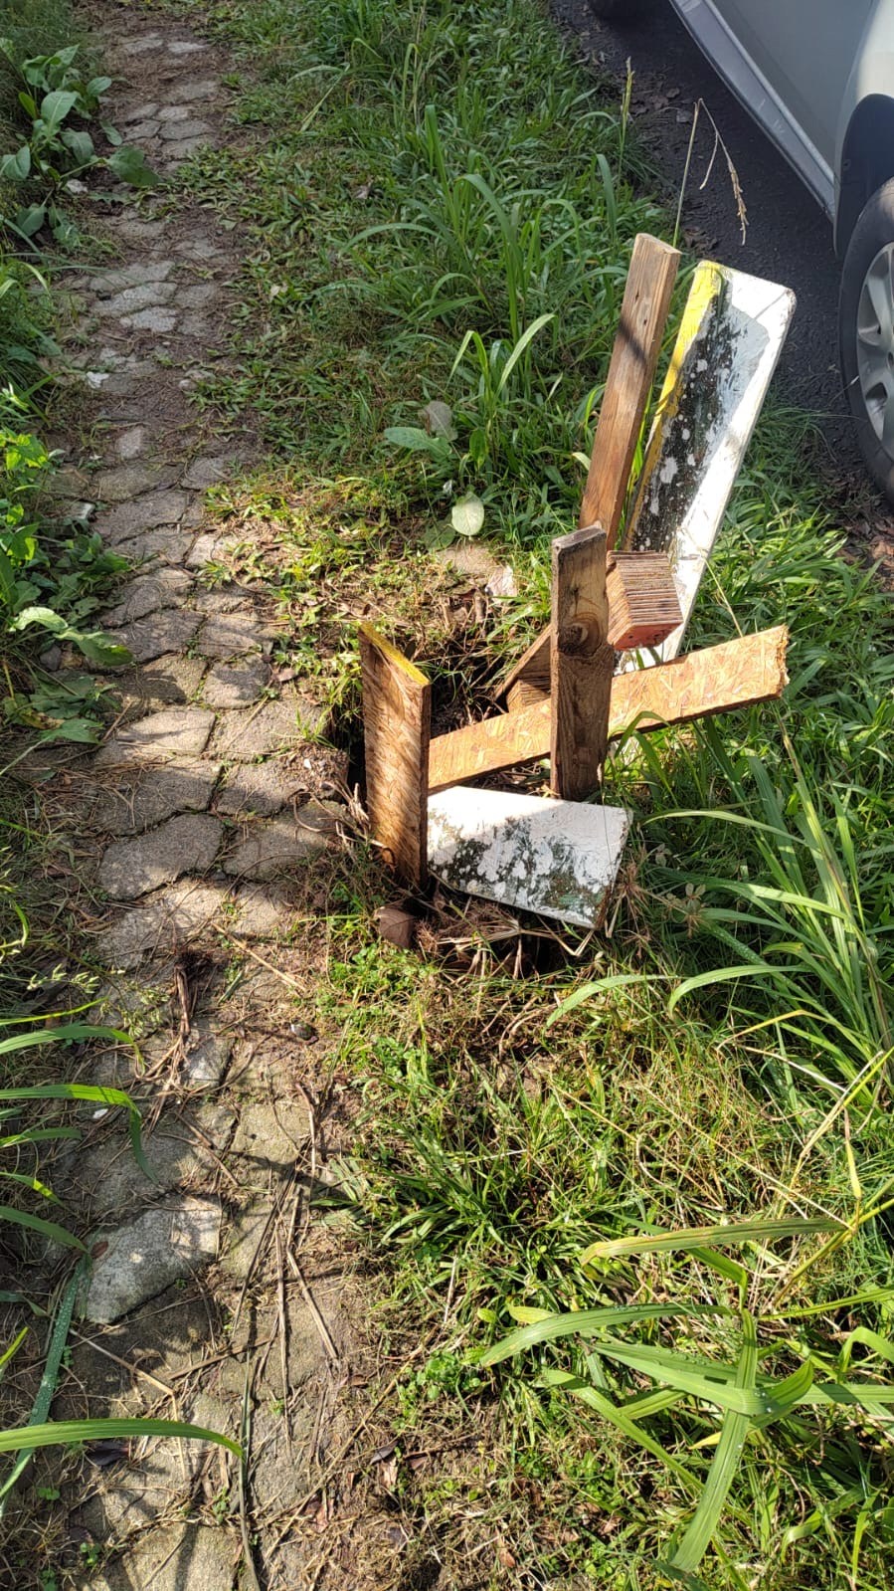

Obs.: Redação conforme original do autor.
/PS

